Señores

###### FISCALÍA GENERAL DE LA NACIÓN

**UNIDAD DE FISCALÍAS DE DELITOS CONTRA LA FE PÚBLICA**

E. S. D.

**Referencia:** Denuncia Penal de carácter averiguatorio.

**GUSTAVO ALBERTO HERRERA ÁVILA,** mayor y vecino de Cali, identificado con la cédula de ciudadanía No. 19.395.114 de Bogotá D.C., abogado titulado y en ejercicio, portador de la Tarjeta Profesional No. 39.116 del Consejo Superior de la Judicatura, en mi calidad de Asesor Jurídico Externo de **AXA COLPATRIA SEGUROS DE VIDA S.A.,** habiendo conocido de unos hechos que aparentemente revisten una conducta punible, de conformidad con nuestra norma sustancia penal, y en cumplimiento al deber legal previsto en el artículo 67 de la Ley 906 de 2004, procedo a presentar denuncia penal, de carácter averiguatorio, con base en las circunstancias de modo, tiempo y lugar que se consignan más adelante las cuales expondré de forma detalla, clara y precisa, y con los cuales, aparentemente, y de acuerdo a la investigación que la Honorable Fiscalía realice, se pueda determinar la perpetración de uno, o más hechos presumiblemente delictuosos, configurándose así los elementos propios del tipo penal tales como tipicidad, antijuridicidad y culpabilidad.

Es por ello, que presento ante el órgano persecutor, la correspondiente denuncia, para que, por medio de su mandato Constitucional, y de su función investigadora, establezca el tipo penal, o los tipos penales que se configuraron con el actuar aparentemente delictivo.

Rogamos para que por medio de la investigación que se adelante, se determine la consumación de uno o varios tipos penales, ya sea en concurso homogéneo o heterogéneo, que se puedan definir mediante la comprobación de lo ocurrido, y para identificar a su autor o autores, a fin de que, previo el agotamiento de las ritualidades correspondientes, el Honorable Fiscal de conocimiento y titular de la acción penal, en cumplimiento del mandato Constitucional, inicie la persecución penal correspondiente, formule la imputación respectiva en contra del responsable o de los responsables de la conducta punible, y se prosiga el proceso penal hasta su finalización, con la imposición de la condena que corresponda.

Constituyen los hechos jurídicamente relevantes de ésta denuncia, los cuales servirán como derroteros para la investigación, y que además revisten la característica de un delito, los siguientes:

**HECHOS**

1. El 24 de junio de 2015, el señor Andrés Alegría Bastidas, aparentemente tiene un accidente laboral, lo que al parecer le ocasionó un trauma en la rodilla izquierda. Dicho accidente fue reportado y manejado por la ARL COLPATRIA.
2. El Equipo Interdisciplinario de Calificación de la ARL, quien determinó inicialmente una pérdida de capacidad laboral del 18.40%, el 16 de enero de 2016, que fue confirmada el 04 de febrero de 2017, y que posteriormente fue recalificada en un 19.20%, el 10 de agosto de 2019, por las siguientes patologías: *trastorno del menisco debido a desgarro o lesión antigua*. Todas ellas ACEPTADAS por el señor Alegría Bastidas.
3. A partir de esa fecha, y pese a que el señor Alegría fue desvinculado de la empresa, mi representada ha suministrado, incluso con posterioridad a la finalización de dicho convenido, todos los servicios médicos que el hoy demandante ha necesitado, incluyendo el pago correspondiente a la incapacidad permanente parcial del señor Alegría Bastidas, conforme a la PCL calificada y en los términos del Decreto 2644 de 1994.
4. El señor alegria fue valorado oportunamente por el Equipo Interdisciplinario de Calificación de la ARL, quien determinó inicialmente una pérdida de capacidad laboral del 18.40%, el 16 de enero de 2016, que fue confirmada el 04 de febrero de 2017, y que posteriormente fue recalificada en un 19.20%, el 10 de agosto de 2019, por las siguientes patologías: *trastorno del menisco debido a desgarro o lesión antigua*. Todas ellas ACEPTADAS por el señor Alegría Bastidas, tal como se ve enseguida, y cuyo documento adjunto en la presente denuncia:

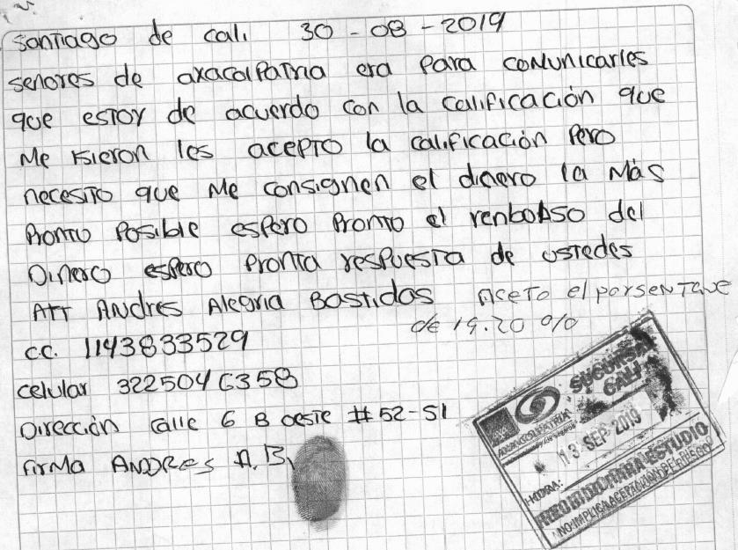

1. Es importante indicar que mi representada ha suministrado, incluso con posterioridad a la finalización de dicho convenido, todos los servicios médicos que el hoy demandante ha necesitado, incluyendo el pago correspondiente a la incapacidad permanente parcial del señor Alegría Bastidas, conforme a la PCL calificada y en los términos del Decreto 2644 de 1994.
2. En virtud a ello, si eventualmente el señor Alegría Bastidas hubiere tenido alguna inconformidad con la calificación, que le fue indemnizada, debió acudir a la Junta Regional de Calificación de Invalidez, posteriormente a la Junta Nacional de Calificación de Invalidez, y en última instancia, iniciar la acción correspondiente ante la jurisdicción ordinaria laboral, a fin de obtener una nueva calificación, puesto que es del todo improcedente pretender el reconocimiento de un perjuicio que no tiene origen en el acto médico que se discute.
3. Pese a que siempre se le cumplió con los tratamientos, el señor Alegría inició una acción de tutela en contra de mi representada, en su calidad de Administradora de Riesgos Laborales (ARL), y tal como podrá verificar el despacho, mi representada ha garantizado el tratamiento integral requerido por el señor Alegría Bastidas, suministrando los medicamentos y realizando los exámenes, procedimientos y servicios requeridos, destacando que mi representada ha suministrado, incluso con posterioridad a la finalización de dicho convenido, todos los servicios médicos que el hoy demandante ha necesitado.
4. No siendo suficiente con la acción de tutela, el señor Alegría, por intermedio de abogado, interpuso demanda en contra de mi representada ante la Jurisdicción ordinaria civil, por una supuesta responsabilidad civil contractual, reclamando el reconocimiento de unos perjuicios, que ascienden a la suma de $337.040.082
5. Teniendo en cuenta los múltiples tratamientos hechos al señor Alegría, la entidad que represento, decidió realizar un estudio de los gastos autorizados a este paciente, de acuerdo con las ordenes médicas, quien sólo para el año 2021 al 2022, generó los siguientes:

|  |  |  |  |
| --- | --- | --- | --- |
|  | | |  |
|  |  |  |  |
| Estado reembolso | Q Reclamos | Valor pagado activa | Valor girado |
| 2021 | 90 | $ 66.280.000 | $ 66.280.000 |
| Reembolso Devuelto sin posibilidad de re-ingreso. | 4 | $ - |  |
| Reembolso pago | 86 | $ 66.280.000 | $ 66.280.000 |
| 2022 | 53 | $ 34.440.000 | $ 34.265.000 |
| Reembolso en tramite interno | 6 | $ 1.120.000 | $ 1.120.000 |
| Reembolso pago | 47 | $ 33.320.000 | $ 33.145.000 |
| Total general | 143 | $ 100.720.000 | $ 100.545.000 |

1. Al revisar esos gastos excesivos, empezamos a percibir que los mismos correspondían, en su gran mayoría, a reembolsos por concepto de transporte a las terapias autorizadas. En la información aportada a la ARL, el señor manifestaba que vive en el corregimiento de San Antonio Jamundí, y por lo tanto, el costo de transporte es tan elevado. De acuerdo a los formatos de reembolso aportados por el señor Alegría, los cuales pueden ser verificados e introducidos al expediente, observamos lo siguiente: 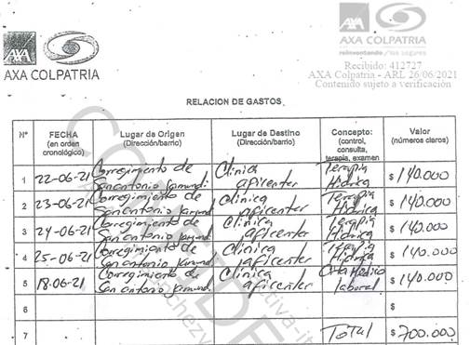

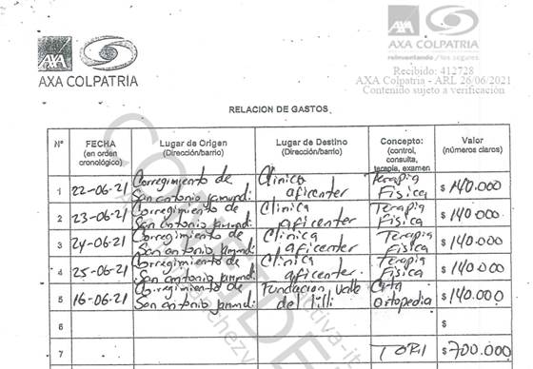

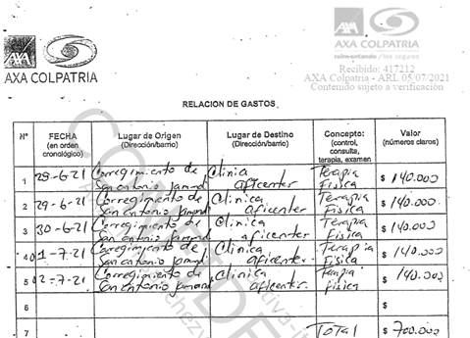

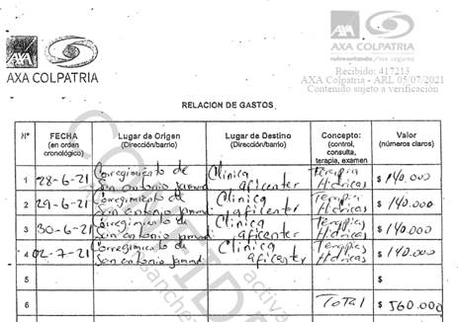

1. La ARL, en la búsqueda de reducir los costos, y no intervenir con el tratamiento del señor Alegría, intentó concertar con el señor Alegría y la Clínica, la posibilidad de realizar las terapias en tiempos que permitieran disminuir el uso de transporte, a lo que el señor Alegría se negó rotundamente, tal como se observa en los correos electrónicos, los cuales adjunto en la presente denuncia.
2. En esa ocasión, y con el fin de sustentar su argumento, respecto a la necesidad de una doble jornada de atención, el señor Alegría presentó una medida de protección expedida por la Policía Nacional Metropolitana de Santiago de Cali, de fecha 17 de septiembre de 2021, en la cual el señor afirmó a la autoridad que se presentaban posibles amenazas en contra de su vida e integridad. Teniendo en cuenta este argumento, solicitó a la ARL no modificar los dobles traslados diarios, pues adujó que un solo traslado podría poner en riesgo su integridad personal y su vida.
3. Dentro de la información suministrada, el señor Alegría era muy claro en advertir que, debido a su problema en rodilla, no podía hacer uso de transporte público, por lo que solo se podía desplazar en taxi.
4. Otro punto que llamó la atención de mi representada, fue la insistente necesidad del señor Alegría de ser operado de su rodilla. El médico tratante asignado por la ARL, había indicado la no urgencia de la operación, pero el señor, por medio de incidente de desacato logró autorizar y realizarse la cirugía en un tiempo menor al estimado.
5. Teniendo en cuenta estas irregularidades mi prohijada, facultada en la ley, y en aras de corroborar que la información aportada por el señor Alegría fuera verídica, decidió realizar una investigación privada al señor, la cual dio como resultado los siguientes hallazgos.

* El señor no residía en el corregimiento de San Antonio Jamundí, sino en la calle 6B Oeste # 52B – 149, del barrio el Cortijo (Siloé) en la ciudad de Cali
* El señor no se desplazaba en vehículo particular a las citas o a realizar sus diligencias, sino que lo hacía en moto taxi.
* Se observó el uso inadecuado de una muleta, la cual utilizaba para simular estar en condiciones de incapacidad, mientras se encontraba en los centros de salud.
* Observó que el señor faltaba a las citas programadas por la ARL, para la realización de las terapias.
* El señor Andrés Alegría, utilizaba con cierta irregularidad las muletas, y hacía uso de ellas, cuando sentía que estaba siendo observado, o cuando se acercaba a un centro asistencial.
* En una ocasión, estuvo de pie en un establecimiento de apuestas, sin necesidad de sus soportes, actividad que él menciona no poder realizar, cuando es atendido por los profesionales de la salud.

1. Todas estos hallazgos fueron consignados, con soporte fílmico y fotográfico, el cual será compartido a la fiscalía, conforme a los principios de la legalidad y licitud de la prueba.
2. El día 25 de julio de 2023, teniendo en cuenta los excesivos gastos que se estaban haciendo al señor Alegría, la IPS Castellana, realizó junta médica, de conformidad con la norma, y en la cual se convocó al paciente, pero no se pudo contar con su asistencia. En dicha junta, una vez valorada las historias clínicas y la evolución del paciente, se determinó suspender ciertos tratamientos costosos e innecesarios. Como soporte de dicha junta, aporto cadena de correos entre la IPS CASTELLANA y la ARL AXA COLPATRIA.
3. Dicha decisión de la junta, no fue del agrado del señor Andrés Alegría, quien inmediatamente supo de la discontinuidad de muchos de sus tratamientos, inició incidente de desacato en contra de la IPS, no sin antes, increpar y tratar mal al personal de la clínica.
4. Recientemente, la clínica castellana, IPS que brinda las valoraciones y atenciones al señor Alegría, nos comunicó la negativa de seguir atendiendo al paciente, debido a temor a represalias en contra de los trabajadores de la salud, que allí laboran, toda vez que el señor ha sido grosero y amenazante, pues se le indicó que no le iban a extender la incapacidad, tal como él lo había pretendido. Todos los soportes de este hecho, serán aportados con la denuncia penal.
5. Elevo la presente denuncia con el fin de cumplir con el deber legal de denunciar cualquier acto que pudiere considerarse como transgresión al ordenamiento penal Colombiano, y para salvaguardar los bienes jurídicamente tutelados por la norma que hayan sido violentados por el actuar del señor Andrés Alegría Bastidas y de cualquier otra persona que hubiese participado en la comisión de una posible conducta punible.

**FUNDAMENTOS JURÍDICOS DE LA DENUNCIA**

Con base en los hechos materia de denuncia, y que usted Honorable Fiscal, de acuerdo con su investigación irá aclarando y corroborando, se destaca el hecho que mi prohijado, evidenció que el señor Alegría, con engaños y ofreciendo información distorsionada de la realidad, está solicitando que se le realicen pagos excesivos por solicitudes de reembolsos que no corresponden a la realidad, situación que ha llevado a que se destinen recursos del sistema de seguridad social en una persona que, según parece, no las necesita.

Se observa además, que el señor Alegría, lleva al error al personal médico, al ofrecer información errónea sobre su estado de salud, con el fin de obtener provecho y beneficios laborales y de seguridad social.

Así mismo, por medio de la creación documentación alterada de manera ideológica, y utilizada ante las entidades y los médicos tratantes, logra realizar su cometido, que es el pago de los reembolsos, incapacidades, autorizaciones médicas y medicamentosas, y demás beneficios que otorga el sistema de salud colombiano.

Se puede inferir razonablemente que se ha configurado una o varias conductas penales, pues se han cumplido los elementos propios del tipo penal, como son la tipicidad de la conducta, la antijuricidad y la culpabilidad del autor.

Para entender este concepto es propio explicar cada uno de los elementos del delito y su aplicación al caso en marras:

* **TIPICIDAD**: *“La tipicidad debe ser enfocada desde un doble punto de vista, uno de carácter estático y descriptivo-valorativo que le corresponde al legislador, mediante el cual cumple las calidades propias de un Estado social, democrático y de derecho, por medio de su instrumento comúnmente denominado tipo penal y, otro, de carácter dinámico-valorativo que le corresponde al juez con la actividad denominada de adecuación, que es más que una simple subsunción”[1].*

Tenemos entonces, que de acuerdo a los hechos narrados, la conducta del autor, o autores y demás participes, se ve enmarcada en el ordenamiento jurídico penal, por lo tanto, su realización conlleva a la vulneración de un bien jurídicamente tutelado y protegido por la Ley.

* **ANTIJURICIDAD**: *“La antijuridicidad o injusto penal implica la contradicción jurídica del acto objeto de reproche, es decir, de una parte, el desvalor de resultado el cual es formal cuando se infringe la ley y material, cuando se lesiona o se pone en peligro un bien jurídico protegido, y de otra parte, el desvalor de la acción con fundamento en el conocimiento de los hechos típicos dolosos o de la infracción al deber de cuidado en los delitos culposos, lo que genera el “injusto típico”. En la legislación colombiana, la antijuridicidad esta consagrada en el artículo 11 del Código Penal del año 2000, que establece: “Para que una conducta típica sea punible se requiere que lesione o ponga efectivamente en peligro, sin justa causa, el bien jurídico tutelado por la ley penal.”[2]*

Con la conducta desplegada, se evidencia que se vulneraron bienes jurídicamente protegidos, entre los cuales se podrían tener el bien jurídico de la fe pública, el del la eficaz y recta impartición de justicia, y los que usted Honorable Fiscal, determine por medio de la adecuación típica producto de la investigación.

Por otro lado, la culpabilidad, se entiende como un elemento más intimo de la conducta de la persona, que conlleva a establecer las condiciones sociales, cognoscitivas, emocionales y volitivas, que llevaron a la infracción de la ley penal.

La Corte Constitucional, en la citada Sentencia C – 181 de 2016 señaló lo siguiente:

*“La jurisprudencia de esta Corporación estableció que la culpabilidad en materia penal debe interpretarse a la luz del artículo 29 de la Constitución, que establece un tránsito hacia el derecho penal del acto y no de autor. En ese entendido, la valoración de la culpabilidad recae sobre actos exteriores del ser humano y no sobre aspectos de su fuero interno, el juicio de reproche debe ser adscrito a la conducta del actor y constituye el fundamento de la proporcionalidad de la pena a imponer”.*

La Corte Suprema de Justicia, Sala Penal, en la Sentencia SP5356-2019 (50525) del 04/12/2019, Magistrado Ponente: Luis Antonio Hernández Barbosa, explica el concepto de culpabilidad y sus elementos, los cuales procedo a citar:

*“Constituye un juicio de exigibilidad personal sobre el autor o partícipe de una conducta típica y antijurídica. Sus formas son dolo, culpa y preterintención. Los elementos que la constituyen son: imputabilidad, conciencia de la antijuridicidad y exigibilidad de otra conducta. Y se configura, de acuerdo a la teoría estricta, en tanto no implica acreditar el conocimiento actual de lo antijurídico de la conducta, sino que basta que el sujeto activo haya tenido la oportunidad de actualizar, de manera razonable, el conocimiento de lo injusto de su conducta”.*

Aplicando lo anterior al caso que nos ocupa, observamos que los hechos narrados, demuestran un claro conocimiento de la comisión del ilícito, con el fin de obtener el pago de sus cesantías. Es por ello que no hay lugar a equívocos, que se de entera aplicación de lo establecido en el artículo 9 del Código Penal, (Ley 599 de 2000), cuando hace referencia que, para que la conducta sea punible se requiere que sea típica, antijurídica y culpable.

La jurisprudencia y la doctrina han resaltado la importancia del cumplimiento de estos tres elementos en la conducta delictuosa, lo anterior, considero que se ha trasgredido nuestro ordenamiento, mediante la comisión de una o más conductas punibles de acuerdo con el Código Penal vigente.

En aras de contribuir al esclarecimiento de la verdad, y sin el ánimo de interponernos en el ejercicio de la acción penal, que Constitucionalmente recae sobre la Fiscalía, consideramos que uno de los tipos penales, que con probabilidad de verdad se consumaron fueron los siguientes:

“**ARTÍCULO 289. FALSEDAD EN DOCUMENTO PRIVADO**. <Penas aumentadas por el artículo [14](http://www.secretariasenado.gov.co/senado/basedoc/ley_0890_2004.html#14) de la Ley 890 de 2004, a partir del 1o. de enero de 2005. El texto con las penas aumentadas es el siguiente:> El que falsifique documento privado que pueda servir de prueba, incurrirá, si lo usa, en prisión de dieciséis (16) a ciento ocho (108) meses”.

Tenemos que para que el tipo penal se consuma, se deben cumplir con los elementos objetivos y subjetivos del delito. Los verbos rectores que encierran este ilícito son los siguientes: “el que falsifique”, “si lo usa”, y el elemento subjetivo es que el documento pueda servir de prueba.

La gravedad de este delito radica en la mala fe y el dolo con el que se desarrolla la conducta punible, y las diferentes circunstancias que pueden rodear la comisión del mismo, por ejemplo, cuando se altera un documento verdadero y se usan los símbolos de autenticidad para llevar a cabo la conducta, o en los casos en los cuales existe falsificación o suplantación de datos, y dicha conducta genere algún tipo de perjuicio.

Como se puede observar, el tipo penal de falsedad en documento privado, exige para su estructuración dos elementos:

1. Un sujeto activo indeterminado, que puede ser cualquier persona.

1. Que el elemento falsificado pueda servir de prueba.

En este sentido, el tipo penal reseñado, además de los elementos que exige para su estructuración, también exige dos momentos:

1. El momento en que el documento ha sido alterado (falsedad ideológica), o creado (falsedad material).
2. El momento en el que es utilizado.

Respecto a la falsedad ideológica en documento privado, la Corte Suprema de Justicia, de forma pacífica, ha establecido que el artículo 289 del [Código Penal](http://legal.legis.com.co/document/penalpro/penalpro_604588d637934a779e1166f4a48c1119/capitulo-unico/bf1feb25e76a7614c08b9a893f369efb18fnf9?text=C%C3%B3digo%20Penal&__hstc=36260351.e9ebef4aa33b5e3f787f3705379fc2f7.1664399520524.1703106316628.1709911902359.24&__hssc=36260351.1.1709911902359&__hsfp=1896329496) incluye esa forma de alteración de la verdad y aclaró que, a lo largo de su desarrollo jurisprudencial, se han delimitado las circunstancias bajo las cuales la consignación de datos falsos en este tipo de documento constituye un atentado contra la fe pública.

En sentencia SP – 17042019 (52700), de mayo 14 de 2019, con ponencia de la Magistrada Patricia Salazar Cuellar, podemos observar lo siguiente referente al tipo penal:

1. *“En relación al deber que tienen los ciudadanos de plasmar datos veraces en ciertos documentos privados, bien porque la misma ley les imponga esa obligación o porque la naturaleza del documento implique dicho compromiso con la verdad. Ello, en la medida en que se desborde la esfera de interés de sus creadores y, por tanto, pueda afectar los derechos de terceros.*
2. *Requiere que el documento pueda servir de prueba, esto es, que sea apto en sí mismo para crear, modificar o extinguir una determinada situación jurídica.*
3. *En armonía con los anteriores aspectos, se asegura que, en el ámbito de las relaciones civiles y comerciales, la ciudadanía deba confiar en esos medios de prueba de lo que se deriva, precisamente, la lesividad de la conducta consistente en consignar en esos documentos datos contrarios a la verdad”.*

Es importante indicar que, el verbo rector de “si lo usa” que establece la el artículo 289 de la norma subjetiva penal, sigue siendo necesario para la tipificación de la conducta punible. Es por ello que la Corte Suprema de Justicia, Sala Penal, en sentencia 52382 del 5 de septiembre de 2018, ha dejado claro, que el tipo penal se configura, con la utilización del documento con el fin de obtener un efecto jurídico. Así ha lo ha señalado la Corte:

*“Sin embargo, la Corte ha sido reiterativa en señalar que el delito de falsedad en documento privado se configura cuando al falsificar el documento privado –pagaré, se usa. En efecto, dice el CSJ, AP2368-2018, Rad. 52824:*

*Conducta punible que en atención a su descripción típica, bien se ha entendido que su consumación se produce con el uso del documento privado falso, en tanto, la norma señala dos momentos perfectamente separados a fin de configurar la conducta punible, como que uno es la falsificación propiamente dicha del documento y otro su posterior uso, por manera que no basta con la mera adulteración o elaboración del documento espurio si además no se utiliza para establecer o modificar relaciones jurídicas.»*

*La sola falsificación del documento privado no reviste consecuencias jurídicas, sino hasta que es utilizado para conseguir efectos jurídicos en favor de quien lo utiliza”*

Aplicando lo anterior al caso en marras, observamos que, aparentemente el señor Alegría, aporta, suministra y emite información errónea de su estado de salud, en la documentación elaborada por los médicos, faltando con su deber legal de ser veraz en sus afirmaciones, además de plasmar información errónea en los documentos que él mismo elabora para realizar las solicitudes de reembolso, y consiguientemente, presentando estos documentos espurio ante la entidad de salud, lo que conlleva a la configuración de la conducta punible, con el fin del reconocimiento de ciertos beneficios. Quiere decir que, con la conducta desplegada por el señor Alegría, se cumplen, tanto con los elementos del tipo, así como los tiempos establecidos para su configuración.

Otro tipo penal que eventualmente se podría configurar, sólo en caso de no encontrar elementos del tipo penal citado con anterioridad, es la que se encuentra en el artículo 281 del Código Penal, el cual cito de la siguiente manera:

**“ARTÍCULO 291. USO DE DOCUMENTO FALSO**. <Artículo modificado por el artículo [54](http://www.secretariasenado.gov.co/senado/basedoc/ley_1142_2007_pr001.html#54) de la Ley 1142 de 2007. El nuevo texto es el siguiente:> El que sin haber concurrido a la falsificación hiciere uso de documento público falso que pueda servir de prueba, incurrirá en prisión de cuatro (4) a doce (12) años.

Si la conducta recae sobre documentos relacionados con medios motorizados, el mínimo de la pena se incrementará en la mitad”.

Este tipo penal se configura cuando el autor, quien es un sujeto indeterminado, utiliza para producir efectos jurídicos, el documento falso, sin haber participado en la elaboración de dicho elemento.

En presente caso, hay un uso evidente del documento, el cual ha sido presentado como medio para solicitar el reconocimiento y pago de los reembolsos por concepto de transporte, así como los beneficios recibidos por parte del sistema de seguridad social, lo que ha todas luces, configura el tipo penal señalado.

Teniendo en cuenta que **AXA COLPATRIA SEGUROS DE VIDA S.A.,** administra fondos públicos del sistema de seguridad social, tenemos que la conducta desplegada por el señor Alegría Bastidas, y en concordancia con el inciso segundo del artículo 20 del Código de consideramos que la entidad cumple con lo estipulado en la norma, debido a que administra los recursos de la salud y del sistema de seguridad social, razón por la cual existen indicios que se tipifiquen los requisitos del tipo penal contenido en el artículo 453 del Código Penal, el cual establece lo siguiente:

**“ARTÍCULO 453. FRAUDE PROCESAL.** <Artículo modificado por el artículo [11](http://www.secretariasenado.gov.co/senado/basedoc/ley_0890_2004.html#11) de la Ley 890 de 2004. El nuevo texto es el siguiente:> El que por cualquier medio fraudulento induzca en error a un servidor público para obtener sentencia, resolución o acto administrativo contrario a la ley, incurrirá en prisión de seis (6) a doce (12) años, multa de doscientos (200) a mil (1.000) salarios mínimos legales mensuales vigentes e inhabilitación para el ejercicio de derechos y funciones públicas de cinco (5) a ocho (8) años”.

Tal como se observa en los hechos, el señor Andrés Alegría Bastidas, presentó documentación, aparentemente espurio, con el fin de obtener beneficios de fondos provenientes del sistema de seguridad social y del sistema de salud.

La configuración del fraude procesal, lo ha dicho la Sala y ahora lo reitera, exige la concurrencia de los siguientes elementos:

* El ***uso*** de un medio fraudulento.
* La ***inducción*** en error a un servidor público a través de ese medio.
* El ***propósito*** de obtener sentencia, resolución o acto administrativo contrario a la ley.
* El medio ***debe tener capacidad*** para inducir en error al servidor público.

En esas condiciones, sin que se hubiese demostrado la falsedad del poder especial, es indiscutible la inexistencia del medio fraudulento idóneo al que se refiere la norma, pues el utilizado por el procesado para ejecutar el encargo que se le había encomendado, no puede calificarse de instrumento engañoso, mucho menos puede decirse que se hubiese utilizado para obtener un provecho (sentencia, resolución o acto administrativo contrario a la ley), siendo éste el elemento necesario, como quedó visto en el acápite precedente, para la estructuración del delito de fraude procesal. Corte Suprema de Justicia. SP8034-2015(41685).

En el presente asunto tenemos que el señor Alegría, por medio de su actuar engañoso, ha presentado ante la entidad, medios fraudulentos con el fin de obtener reconocimientos económicos, lo que consuma los requisitos del tipo penal.

**PRUEBAS**

* **DOCUMENTALES**

En cumplimiento del programa metodológico, el investigador adscrito a la fiscalía que asuma la investigación del presente caso deberá recaudar sometiendo a la cadena de custodia el material probatorio requerido, y para una mayor comprensión de los hechos aquí denunciados, por lo que me permito solicitar que, una vez asignado el Fiscal de conocimiento, se me cite para la recepción de los elementos materiales probatorios, con el fin de respetar y guardar la correspondiente cadena de custodia de la evidencia física que dará claridad y soporte a los hecho narrados en esta denuncia penal.

Sin perjuicio de lo anterior, y con el fin de garantizar la veracidad de la información acá contenida, me permito aportar los siguientes documentos:

* Poder conferido al suscrito por **AXA COLPATRIA SEGUROS DE VIDA S.A.**
* Certificado de **AXA COLPATRIA SEGUROS DE VIDA S.A.,** expedido por la Superintendencia Financiera de Colombia.
* Historia clínica del señor Andrés Alegría Bastidas, suscrita por el médico tratante Oscar David Hurtado Álzate RM762030-09.
* Cadena de correos del 24 de junio de 2022, en donde se observan las relaciones de gastos de transporte presentadas por el señor Alegría a la ARL AXA, con el fin de solicitar el reembolso.
* Cadena de correos con fecha del 29 de junio de 2022, en el que se observa la negativa del señor Alegría para aceptar la reacomodación del traslado y de las citas médicas en una sola jornada en el día.
* Cadena de correos entre la IPS CASTELLANA y ARL AXA COLPATRIA, en donde se compartió los resultados de la junta médica realizada el 25 de julio de 2023.
* Carta elaborada por la Clínica Castellana, fechada el 8 de febrero de 2024 y dirigida al señor Andrés Alegría Bastidas, en la que se le informa que no se le prestará más atención en ese centro médico.
* Historias clínicas de atención médica al señor Andrés Alegría Bastidas, fechadas el 12 de febrero de 2023 y 01 de febrero de 2024 respectivamente.
* Informe de investigación complementario CA16818 del 12 de marzo de 2021, suscrito por la investigadora de la empresa VALUATIVE, Natalia Martínez Madrigal.
* Informe de investigación preliminar CA16818 del 24 de febrero de 2021, suscrito por la investigadora de la empresa VALUATIVE, Natalia Martínez Madrigal.
* Informe de investigación final CA16818 del 21 de abril de 2021, suscrito por la investigadora de la empresa VALUATIVE, Natalia Martínez Madrigal
* En formato MP4, registro fílmico del 26-03-21
* En formato MP4, registro fílmico VID – 20210421-WA0015
* En formato MP4, registro fílmico VID – 20210421-WA0016
* En formato MP4, registro fílmico WhatsApp video 2021-04-21 at 10.06.35

**JURAMENTO**

Manifiesto bajo la gravedad del juramento, que los hechos aquí denunciados, no han sido puestos en conocimiento de la autoridad competente.

**NOTIFICACIONES**

El suscrito denunciante y los testigos enunciados, recibirán notificaciones en la siguiente dirección: avenida 6ª Bis # 35N – 100, oficina 212, Centro Empresarial Chipichape – Cali (V), en los correos [gherrera@gha.com.co](mailto:gherrera@gha.com.co) – [notificaciones@gha.com.co](mailto:notificaciones@gha.com.co) y a los teléfonos 3155776200 – (602) 6594075.

**ANEXOS**

Los documentos relacionados en el acápite de las pruebas

Atentamente,

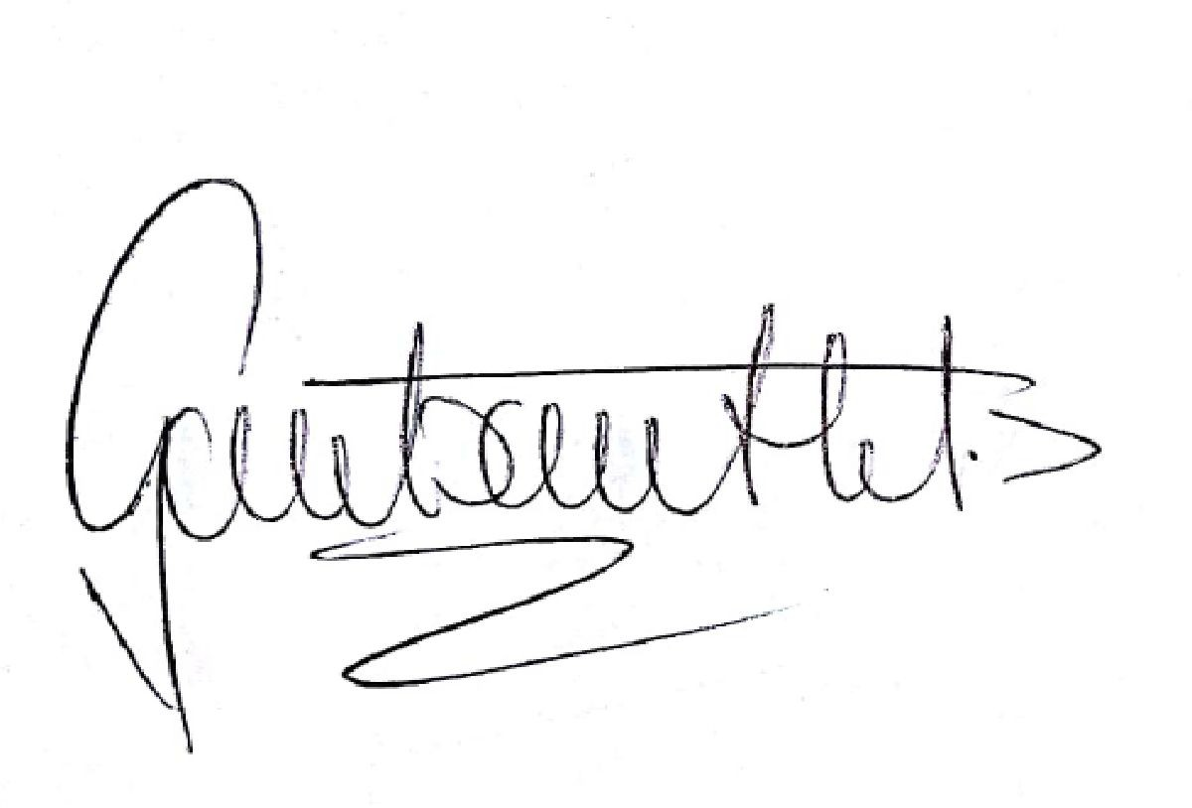

**GUSTAVO ALBERTO HERRERA ÁVILA**

**C.C. No. 19.395.114 de Bogotá D.C.**

**T.P. No. 39.116 del C. S de la J.**

1. Teoría del Delito – Galán Castellanos, Herman – Plan de formación de la Rama Judicial – Consejo Superior de la Judicatura 2010 – Pág. 34
2. Corte Constitucional de Colombia – Sentencia C-181 de 2016 – Magistrado Ponente: Docto Alejandro Linares Cantillo